Comentando guías

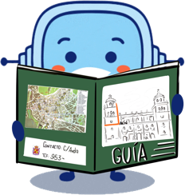

Contesta a las siguientes preguntas:

¿Sobre qué crees que trata esta guía?

¿Las imágenes están relacionadas con el texto?

¿Todas las palabras están escritas de la misma manera?

¿Por qué algunas están en negrita y otras de lado o subrayadas?

